Муниципальное бюджетное
дошкольное образовательное учреждение – детский сад
комбинированного вида № 468

Выпуск № 3
(рекомендовано для подготовительных групп)

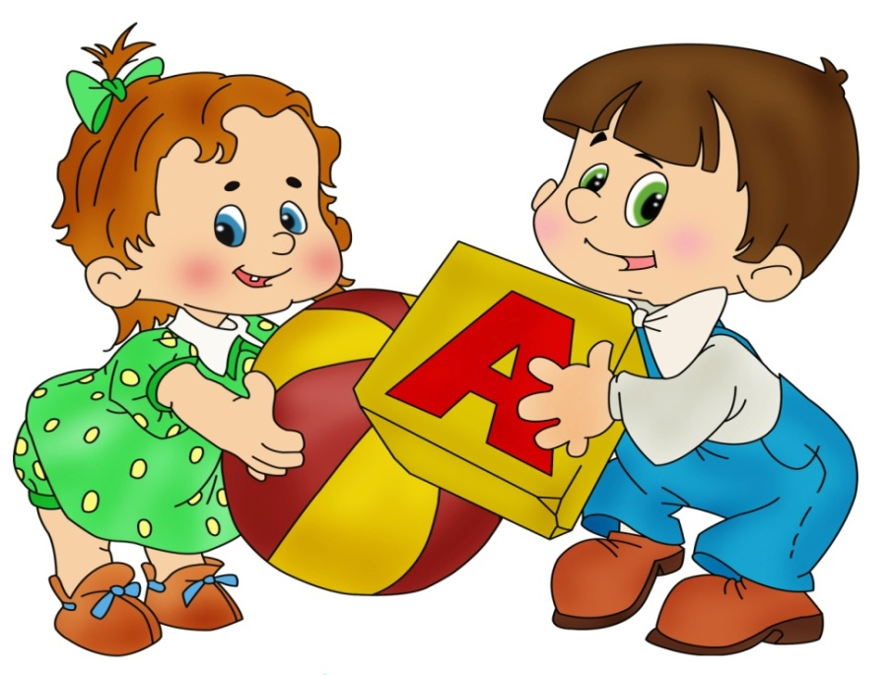

Содержание:
Что такое готовность ребёнка к школе………..с.2
Тест для родителей «Готов ли мой ребёнок к школе……….с.3- 4
Рубрика «Вопрос-ответ»: Вопросы родителей будущих первоклассников ……….с.5
Проблемы адаптации первоклассников……….с.6
Разгадай ребусы (детская страничка)……….с.7
Дети говорят……….с.8
Рекомендуемая литература……….с.9

Март 2017г.
Что такое готовность ребёнка к школе?
Каждый родитель мечтает вырастить своё чадо самым умным, красивым и успешным. Совершенно закономерным является беспокойство родителей по поводу подготовки ребёнка к школьному обучению и грядущему поступлению в образовательное учреждение.

Когда специалисты говорят о “готовности к школе”, то имеют в виду не только умение ребенка читать, а определенный комплекс умений и навыков, в котором присутствуют все основные компоненты.
Ведь обучение может быть успешным, только если первоклассник обладает необходимыми и достаточными для обучения качествами. Готовность к школьному обучению складывается из многих составляющих:
1. Физическая готовность определяется физическим развитием ребенка и его соответствием возрастным нормам, то есть ребенок должен достичь физической зрелости, необходимой для учебного процесса.
2. Психологическая готовность подразумевает определенный уровень сформированности: общей осведомленности и социально-бытовой ориентировки; знаний и представлений об окружающем мире; умственных операций, действий и навыков; произвольной регуляцией деятельности и поведения; познавательной активности, проявляющейся в соответствующих интересах и мотивации; речевого развития, предполагающего владение довольно обширным словарем, основами грамматического строя речи, связным высказыванием и элементами монологической речи.
3. Эмоциональная зрелость представляет собой умение регулировать свое поведение, включающее возможность достаточно длительное время выполнять не очень привлекательное задание.
4. Социально-коммуникативная складывается из умений ребенка строить взаимоотношения в коллективе сверстников: занимать лидирующую позицию, уметь работать в команде и поддерживать лидера – а также уметь общаться со взрослым собеседником.
И, самое главное, ребенок сам должен хотеть идти в школу.
Только здесь мы должны уметь отграничивать внутреннюю мотивацию ребенка от внешней. При внутренней мотивации дошкольник хочет много узнать в школе, ожидает, что там будет интересно. При внешней мотивации малыш хочет в школу потому, что мы купим ему к школе новый портфель и пенал с разноцветными карандашами, ручками и ластика.

Тест для родителей «Готов ли мой ребенок к школе?»
(необходимый перечень знаний, умений, навыков, которыми должен владеть будущий первоклассник)

1. Общее развитие
•знать свою фамилию, имя и отчество, как зовут родителей, кем они работают, домашний адрес и телефон;
•знать, в каком городе/стране он живет, и уметь назвать другие знакомые ему страны мира;
•знать названия самых распространенных растений, животных, насекомых, уметь различать зверей, птиц и рыб, отличать диких животных от домашних, деревья от кустарников, фрукты – от ягод и овощей;
•ориентироваться во времени, знать время суток, времена года, их последовательность, сколько месяцев в году, дней в месяце, дней в неделе, часов в дне, знать дни недели;
•иметь представления о природных и погодных явлениях;
•знать основные цвета;
•знать названия популярных видов спорта, самых распространенных профессий, основные правила дорожного движения и дорожные знаки;
•уметь назвать фамилии известных писателей и поэтов;
•знать праздники;
•уметь рассказать, чем он любит заниматься;
•самое главное: ответить на вопрос «зачем он идет в школу?»

2. Навыки письма
Для успешного начала учебы в школе требуется:
•правильно держать ручку и карандаш в руке;
•проводить непрерывные прямые, волнистые, ломаные линии;
•обводить по контуру рисунок, не отрывая карандаша от бумаги;
•уметь рисовать по клеточкам и точкам; уметь дорисовать отсутствующую половину симметричного рисунка;
•копировать с образца геометрические фигуры;
•уметь продолжить штриховку рисунка;
•уметь аккуратно закрашивать рисунок, не выходя за контуры.
3. Формирование элементарных математических представлений
•счет до 20 и обратно;
•порядковый счет до 10;
•соотнесение картинки и числа;
•ориентироваться на листе тетради, пространственные отношения (право, лево, низ, верх, над, под...);
•сравнение чисел;
•знаки +, - , > , <, =;
•состав чисел до 10;
•решение примеров;
•выделять группы предметов по признакам;
•знать геометрические фигуры (квадрат, круг, прямоугольник, треугольник, овал, полукруг, многоугольник)
4. Обучение грамоте
•уметь слышать звуки, характеризовать их;
•знать изученные буквы;
•определять позицию звука в слове;
•составлять предложения из 3-4 слов;
•составлять рассказ по картине;
•располагать картинки в определенной последовательности;
•подбирать родственные слова;
5. Окружающий мир
•знать названия домашних и диких животных, фрукты и овощи, мебель, профессии, птицы, рыбы, предметы быта, одежды, обуви, транспорт...
•знать времена года, названия месяцев, дни недели;
•имя, отчество родителей, домашний адрес

Вопросы родителей будущих первоклассников
Как привить ребенку любовь к чтению?
Этот вопрос один из часто задаваемых родителями. Это понятно. Сегодня для многих книгу заменяет телевизор и компьютер. Но книги все равно не исчезают из современной жизни, и дети должны их читать и любить.
1. Интерес к самостоятельному чтению книг быстрее формируется у тех детей, которые растут в читающих семьях. Видя, что в свободную минуту взрослые члены семьи берутся за книгу, ребенок невольно подражает им.
2. Всегда учитывайте, что возможности малыша самому прочитать не удовлетворяют его читательских запросов. Он по-прежнему с удовольствием слушает чтение взрослых.
3. Запишите ребенка в библиотеку и регулярно посещайте ее. Если же ваш ребенок умеет читать, не останавливайтесь на достигнутом, обязательно читайте каждый день, но только вслух. Всегда учитывайте, что возможности малыша самому прочитать не удовлетворяют его читательских запросов. Он по-прежнему с удовольствием слушает чтение взрослых.
Как увеличить словарный запас ребенка?
Игра в слова (если научить ребенка) может скрасить долгий путь в электричке или нежеланную прогулку. Играя с ребенком в эту игру, мама может помыть посуду и гладить белье (это не лучший, но все же выход). Можно попросить ребенка: «назови все свои игрушки», «придумай слова, которые обозначают транспорт», «какими словами можно описать лето, осень, зиму», «вспомним слова с противоположными значениями: день-ночь, холодный- горячий». Ребенок только что посмотрел мультик, а вы не видели, попросите пересказать сюжет. Иногда в речи 5-6-летних детей встречаются грамматические ошибки, взрослые обязательно должны исправлять их, и повторив правильно, спокойным ровным тоном. Можно поиграть - намеренно исковеркать фразу («В лес грибы растет», «Дети гулять около дома») и вместе с ребенком разобрать, как нужно произносить слова. Помните, чем больше запас слов у ребенка, тем больше возможности с помощью речи выразить наиболее точно свои мысли и чувства.
Какие тексты лучше пересказывать?
Учиться пересказывать прочитанное лучше всего на русских народных сказках.
1. Сюжет их состоит из небольших эпизодов.
2. В них много повторяющихся диалогов, что облегчает запоминание и чтение.
3. Ребенок учится внимательному чтению. Каждая часть хоть и похожа на предыдущую, но все же имеет свои различия.
4. По сказке легко составлять вопросы и отвечать на них.
Когда ребенок освоит пересказ сказок, можно переходить к более сложным текстам.

Проблемы адаптации первоклассников

В норме к концу 10-й недели обучения первоклассник адаптируется в новой психологической обстановке. Часто процесс адаптации протекает пролонгировано; причинами затруднённой адаптации первоклассника могут выступить:
- неадекватная самооценка (как заниженная, так и завышенная) и/или неадекватный уровень притязаний;
- отсутствие опыта решения трудных ситуаций в коллективе (чаще наблюдается у детей, не посещавших детский сад);
- отсутствие/нестабильный режим дня (стабильный фон биологического ритма — особенно важный момент психо-физиологического здоровья для детей с гиперактивностью/дефицитом внимания);
- длительное и/или частое пребывание за компьютером (детям дошкольного и младшего школьного возраста рекомендуется работать за компьютером не дольше 10-15 минут в день. На практике мы замечаем, чем меньше времени ребёнок проводит с современной техникой, тем лучше. Дети сильно подвержены нервным перегрузкам, что часто приводит к истерическим или тревожным реакциям, проблемам со сном, страхам. При поступлении в школу от ребёнка не требуется владение компьютером. Поэтому стоит ограничить пребывание ребёнка за компьютером.);
- навязанные неверные представления о школе: родители или родственники могли "пугать" ребёнка школой, а у кого-то, напротив, могли сформировать восприятие через так называемые "розовые очки".
Учёт названных моментов и своевременное устранение проблемных ситуаций помогут подготовить ребёнка к школе.

Разгадай ребусы (детская страничка):
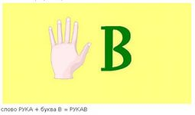
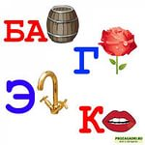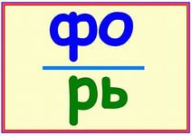
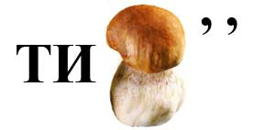
Дети говорят:

- Ване 6 лет. Внимательно смотрит на маникюр воспитательницы.
— Ольга Александровна, у Вас такие ногти длинные...
— Да. Нравится?
— Нравится. Наверное, по деревьям лазить хорошо.
- На утреннике в саду девчонки хвастаются:
— Смотри, какое у меня платье!
— Смотри, какие у меня колготки!
— А у меня, смотрите, бусики!
И далее в том же духе...
Вбегает мальчик Саша (ещё нет 6 лет) и восторженно произносит:
— Платья, колготки, бусики... У-у-у, женщины! Как же я вас люблю!
- Даша (5 лет) сидит задумчивая и смотрит на кошку Буську.
— Мам, я вот всё думаю и думаю...
— О чём, Дашуля?
— Как кошки голову моют? Они же языком никогда не достанут!
- Средняя группа. Непосредственно- образовательная деятельность по ознакомлению с окружающей действительностью, тема "Профессии".
Воспитатель:
- Настенька, а кем у тебя работает папа?
Настя:
- Дрессировщиком!
Воспитатель:
- А кого он у тебя дрессирует?
Настя:
- МАМУ! Чтобы она хорошо готовила, убиралась...
- Средняя группа. Непосредственно- образовательная деятельность по ознакомлению с окружающей действительностью, тема "Профессии".
Воспитатель:
- Настенька, а кем у тебя работает папа?
Настя:
- Дрессировщиком!
Воспитатель:
- А кого он у тебя дрессирует?
Настя:
- МАМУ! Чтобы она хорошо готовила, убиралась...

Издательство «Логопед-Fox»
Редактор журнала «Говорилка»:
Учитель-логопед МБДОУ № 468
Савицкая Наталия Яковлевна

